四川省德阳市广汉市农村能源管理站
2018年部门决算编制说明

一、基本职能及主要工作
（一）基本情况
1.主要职能：贯彻执行国家可再生能源及农业环保的建设管理方针、政策和法规，依照有关法律法规，对农村自然环境实施保护和改善；编制全市农村可再生能源的中长期规划以及农能技术推广和技术培训，负责指导全市农村可再生能源系统建设工作；负责农村沼气建设；负责农村自然资源及农业废弃物的综合利用；负责指导农村可再生能源企业的工作；负责承办国家、省市交办的农村可再生能源综合 方面的其他工作。
2.机构情况：当年未发生变动情况。
3.人员情况：当年8月有一人退休,在职人员变动为4人，退休人员变动为6人。
（二）2018年重点工作完成情况
1.加强领导、落实责任
(1)把安全生产工作列入纳入年度目标考核体系和重要议事日程，安全工作与年度工作目标任务一起谋划、一起部署、一起考核。每年市农业局和各乡镇成立以分管领导为组长、科室（农业办）负责人为副组长、农能员为成员的安全工作领导小组，并制定全面详细的工作方案。
(2)按照德阳市农业局要求与各乡镇签订了《2018年度农村能源安全工作目标责任书》，把安全责任真正落实到每个环节、每个岗位和每个人员。县、乡、村、组、户“六级联保”工作，层层签订安全责任书。
(3)广汉市农业局根据上级文件精神积极响应下发各类安全文件：广农业〔2018〕7号《广汉市农业局关于做好2018年全市农村能源安全工作的通知》、《广汉市农业局关于开展岁末年初安全生产工作的通知》、《广汉市农业局关于开展农村能源“安全生产月”活动的通知》、《广汉市农业局关于开展农村能源安全生产隐患排查整治专项活动的通知》等文件等。
2.加强安全检查、杜绝事故发生
农业局按照上级要求部署各种可能发生安全事的故隐患排查和整治工作。根据市安办及德阳市农业局有关“安全”及“农村能源安全”文件精神要求，市农能办把安全隐患排查和整治工作作为长期工作、户用沼气管理的主要工作来开展，期间全市安全排查出动排查人员400多人次，检查户用沼气3300余口,集中供气工程5处，大型沼气工程2处发现安全隐患63处，立即整改61处，发放安全隐患整改通知书2处。确保我市农村能源安全工作无安全事故发生。
3.加强宣传、提高安全意识
加强对广大群众沼气安全知识的宣传教育，制定了 “广汉市农村能源安全”宣传方案，在我市17个乡镇组织开展沼气安全宣传活动，发放警示标志牌3000余份、发放安全资料5000余份，安全挂图3000余份，同时利用电视、宣传车、科技赶场，全市“安全生产月”大型宣传活动，张贴安全警示牌600个、安全标语500副，牵设安全横幅150条。接待安全咨询人员600个，接受沼气安全知识咨询2184人次，安全生产培训100余人次。
4.加强建池管理、确保安全生产
严格执行沼气生产工持证上岗、沼气物管员国家职业资格准入制度，抓好施工、管护人员持证上岗，规范建立安全管理档案。开展我市农村能源安全工作检查，发现一般安全隐患立即整改、发现重大隐患发放安全整改通知书等，确保我市农村能源安全生产。
5.农村沼气工程项目建设任务2处，农村沼气工程项目建设完成情况，我市2018年建设任务2处现已全部完成，分别是广汉市松林镇桔苹村新村集中供气项目，广汉市南丰镇永乐村黄昌荣养殖场新村集中供气项目。2处项目现正正进行接入农户和准备装料试运行阶段。预计年前将正式投入使用。同时结合松林镇龙泉村沼气站新建了种养循环农业示范基地。
二、部门概况
广汉市农村能源管理站属农业局下属全额拨款事业单位-参照公务员法管理的事业单位，核定编制5名，控编数8名，设站长1名。
三、收支决算总体情况说明
（一）收入支出预算安排情况。
2018年年初下达预算121.24万元，年末结算追加经费155.88万元，全年经费277.12万元。与上年对比减少了168.84万元,其中原因是近两年沼气项目逐年减少，经费安排相应也减少；本年有人员退休，基础人员经费也有减少。
（二）收入支出预算执行情况
本年一般公共预算财政拨款收入277.12万元，占100%；无事业收入、经营收入、附属单位上缴收入、其他收入。
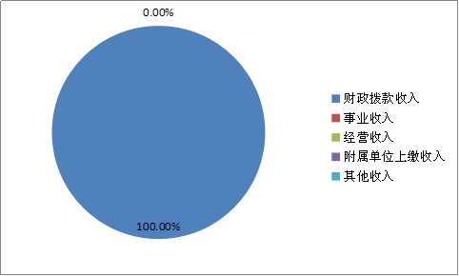

图1 收入决算结构图
本年支出合计147.43万元，其中：基本支出102.80万元，占69.73%；项目支出44.63万元，占30.27%。
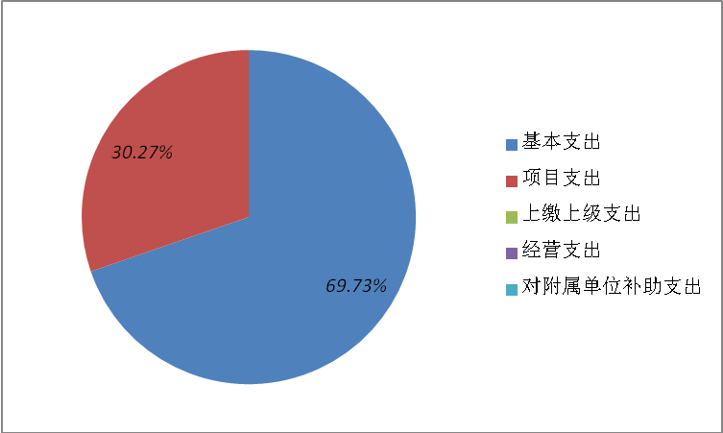

图2支出决算结构饼状图
无上缴上级支出、经营支出、对附属单位补助支出。
四、财政拨款收入支出决算总体情况说明
2018年度财政拨款收入277.12万元，支出147.43万元，2017年度财政拨款收入445.96万元，支出422.75万元，与2017年相比财政拨款收入减少了168.84万元，降低37.86%，支出减少了275.32万元，降低65.13%。原因是近年沼气项目下达减少，所以支出也相应减少。
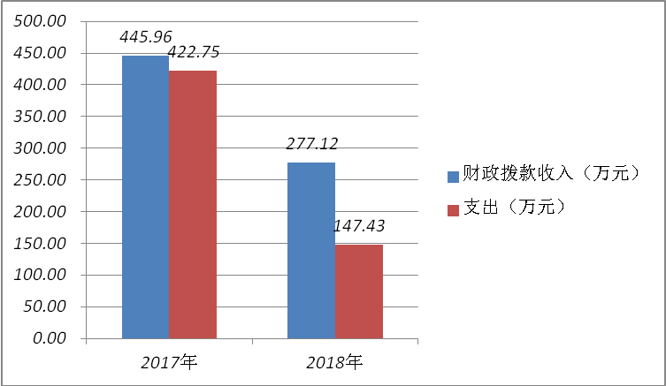

图3 财政拨款收、支决算总计变动情况
五、一般公共预算财政拨款支出决算情况说明
（一）一般公共预算财政拨款支出决算总体情况
2018年度一般公共预算财政拨款支出147.43万元，占本年支出合计的100%。与2017年相比，一般公共预算财政拨款减少了275.32万元，降低65.13%。

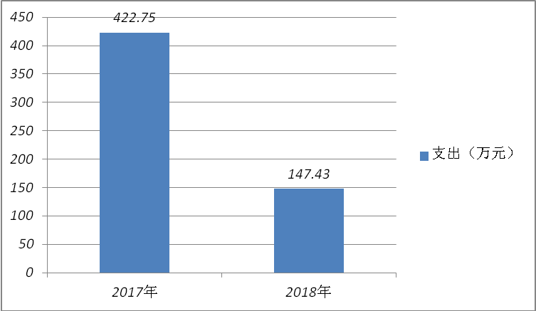

图4 一般公共预算财政拨款支出决算变动情况
（二）一般公共预算财政拨款支出决算结构情况
2018年一般公共预算财政拨款支出147.43万元，主要用于以下方面:社会保障和就业支出13.55万元，占9.19%；医疗卫生与计划生育支出3.91万元，占2.65%；农林水支出124.49万元，占84.44%；住房保障支出5.48万元，占3.72%。
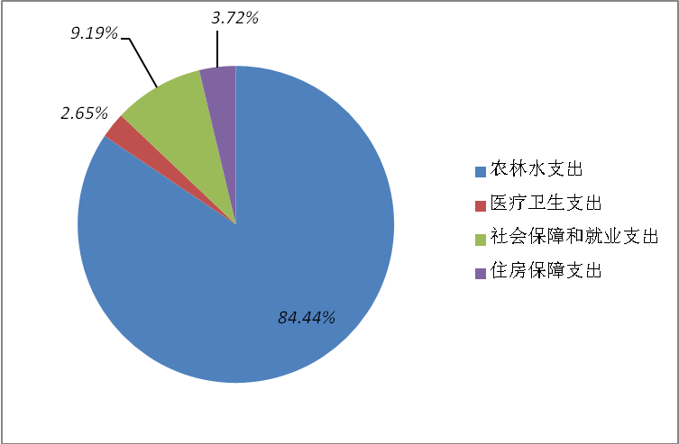

图5 一般公共预算财政拨款支出决算结构
（三）一般公共预算财政拨款支出决算具体情况
1.社会保障和就业（类）13.55万元，完成预算100%。
（1）行政事业单位离退休（款）13.55万元:
a. 事业单位离退休（项）4.92万元，完成预算100%。
b.机关事业单位基本养老保险金缴费支出（项）6.16万元，完成预算100%。
c.机关事业单位职业年金缴费支出（项）2.47万元，完成预算100%。
2.医疗卫生与计划生育支出（类）3.91万元，完成预算100%。
（1）行政事业单位医疗（款）3.80万元：
a行政单位医疗（项）2.20万元，完成预算100%。
c.公务员医疗补助（项）1.60万元，完成预算100%。
（2）其他医疗卫生与计划生育管理事务（款）0.11万元：
a.其他医疗卫生与计划生育管理事务支出（项）0.11万元，完成预算100%.
3.农林水支出（类）124.49万元，完成预算32.09%。
（1）农业（款）124.49万元：
a.行政运行（项）79.86万元，完成预算99.11%。
b.一般行政管理事务（项）32.78万元，完成预算58.19%。
c.农业资源保护修复与利用（项）11.85万元，完成预算100%。
4. 住房保障支出（类）239.86万元，完成预算100%。
（1）住房改革支出（款）239.86万元:
a.住房公积金（项）239.86万元，完成预算100%。
六、一般公共预算财政拨款基本支出决算情况说明
2018年度一般公共预算财政拨款基本支出102.80万元，其中：
人员经费90.38万元，主要包括：基本工资、津贴补贴、奖金、伙食补助费、绩效工资、机关事业单位基本养老保险缴费、职业年金缴费、其他社会保障缴费、其他工资福利支出、离休费、退休费、抚恤金、生活补助、医疗费、奖励金、住房公积金、提租补贴、购房补贴、其他对个人和家庭的补助支出等。
公用经费12.42万元，主要包括：办公费、印刷费、咨询费、手续费、水费、电费、邮电费、取暖费、物业管理费、差旅费、因公出国（境）费用、维修（护）费、租赁费、会议费、培训费、公务接待费、劳务费、委托业务费、工会经费、福利费、公务用车运行维护费、其他交通费、税金及附加费用、其他商品和服务支出、办公设备购置、专用设备购置、信息网络及软件购置更新、其他资本性支出等。
七、“三公”经费财政拨款支出决算情况说明
（一）“三公”经费财政拨款支出决算总体情况说明
2018年度“三公”经费财政拨款支出决算为0万元。
（二）“三公”经费财政拨款支出决算具体情况说明
1.因公出国（境）经费支出0万元。全年无安排因公出国（境）团组，出国（境）。
2.公务用车购置及运行维护费支出0万元。其中：
公务用车购置支出0万元。全年按规定更新购置公务用车0辆，其中：轿车0辆、金额0万元，越野车0辆、金额0万元，载客汽车0辆、金额0万元。截至2018年12月底，单位共有公务用车1辆，其中：小型载客汽车1辆。
公务用车运行维护费支出0万元，全年无公务用车燃料费、维修费、过路过桥费、保险费等支出。
本年公务用车购置及运行维护费支出决算与2017年同比，无增减的情况。
3.公务接待费支出0万元。
八、政府性基金预算支出决算情况说明
2018年度政府性基金预算拨款支出0万元。
九、国有资本经营预算支出决算情况说明
2018年度国有资本经营预算拨款支出0万元。
十、其他重要事项的情况说明
（一）机关运行经费支出情况
2018年度，广汉市农村能源管理站机关运行经费支出12.42万元，比2017年6.63万元增加5.79万元，增长46.62%。
（二）政府采购支出情况
2018年度，政府采购支出总额0万元，其中：政府采购货物支出0万元、政府采购工程支出0万元、政府采购服务支出0万元。授予中小企业合同金额0万元，占政府采购支出总额的0%，其中：授予小微企业合同金额0万元，占政府采购支出总额的0%。
（三）国有资产占有使用情况
截至2018年12月31日，共有一般公务用车1辆(小型载客汽车)，此车属于待决处理报废车辆。
（四）预算绩效情况
1.绩效目标管理情况
按照预算绩效管理要求，本部门对2018年一般预算公共项目开展了绩效目标管理，共编制了绩效目标1个，涉及财政资金16万元，鉴于项目工程应于2019年完成，资金结转下年使用。
2.部门整体支出绩效自评开展情
按照预算绩效管理要求，本部门对2018年部门整体支出绩效开展自评，自评得分98分，在工作中工作进度稍慢，下一般将把抓紧工作进度、提高工作效率作为我们工作的宗旨，努力做好每一项工作。
2018年部门整体支出绩效评价得分表
一级指标 | 二级指标 | 三级指标 | 得分
部门决策（25分） | 目标任务（15分） | 相关性（5分） | 5
部门决策（25分） | 目标任务（15分） | 明确性（5分） | 5
部门决策（25分） | 目标任务（15分） | 合理性（5分） | 5
部门决策（25分） | 预算编制（10分） | 测算依据（5分） | 5
部门决策（25分） | 预算编制（10分） | 目标管理（5分） | 5
综合管理（30分） | 专项资金分配时限（2分） | 省级财力专项预算分配时限（1分） | 1
综合管理（30分） | 专项资金分配时限（2分） | 中央专款分配合规率（1分） | 1
综合管理（30分） | 中期评估（2分） | 执行中期评估（2分） | 2
综合管理（30分） | 绩效监控（5分） | 预算执行进度监控（2分） | 2
综合管理（30分） | 绩效监控（5分） | 绩效目标动态监控（3分） | 2
综合管理（30分） | 非税收入执收情况（2分） | 非税收入征收情况（1分） | 1
综合管理（30分） | 非税收入执收情况（2分） | 非税收入上缴情况（1分） | 1
综合管理（30分） | 资产管理（6分） | 资产管理信息化情况（2分） | 2
综合管理（30分） | 资产管理（6分） | 行政事业单位资产报告情况（2分） | 2
综合管理（30分） | 资产管理（6分） | 资产管理与预算管理相结合（2分） | 2
综合管理（30分） | 内控制度管理（2分） | 内部控制度健全完整（2分） | 2
综合管理（30分） | 信息公开（6分） | 预算公开（2分） | 2
综合管理（30分） | 信息公开（6分） | 决算公开（2分） | 2
综合管理（30分） | 信息公开（6分） | 绩效信息公开（2分） | 2
综合管理（30分） | 绩效评价（5分） | 绩效评价开展（2分） | 2
综合管理（30分） | 绩效评价（5分） | 评价结果应用（3分） | 3
部门绩效情况（45分） | 履职成效（20分） | 部门特性指标
部门绩效情况（45分） | 履职成效（20分） | 履职认真 | 10
部门绩效情况（45分） | 履职成效（20分） | 通过履职达到了工作成效 | 8
部门绩效情况（45分） | 可持续发展能力（15分） | 重点改革（重点工作）完成情况（5分） | 5
部门绩效情况（45分） | 可持续发展能力（15分） | 科技（制度、方法、机制等）创新（5分） | 5
部门绩效情况（45分） | 可持续发展能力（15分） | 人才培养（5分） | 5
部门绩效情况（45分） | 满意度（10分） | 协作部门满意度（3分） | 5
部门绩效情况（45分） | 满意度（10分） | 管理对象满意度（3分） | 3
部门绩效情况（45分） | 满意度（10分） | 社会公众满意度（4分） | 4

2018年项目支出绩效评价得分表
单位名称/
项目名称
一级  指标 | 二级  指标 | 三级指标 | 分值 | 得分
（20分）  项目决策 | （10分）  科学决策 | 必要性  （政策依据) | 5 | 5
（20分）  项目决策 | （10分）  科学决策 | 可行性  （政策完善） | 5 | 5
（20分）  项目决策 | （10）  绩效目标 | 明确性 | 5 | 5
（20分）  项目决策 | （10）  绩效目标 | 合理性 | 5 | 5
（10分）  项目管理 | （7分）  资金管理 | 资金分配 | 3 | 3
（10分）  项目管理 | （7分）  资金管理 | 资金使用 | 4 | 4
（10分）  项目管理 | （3分）  项目执行 | 执行规范 | 3 | 3
（特性指标70分）  项目绩效 | （20）  项目完成 | 完成数量 | 5 | 5
（特性指标70分）  项目绩效 | （20）  项目完成 | 完成质量 | 5 | 5
（特性指标70分）  项目绩效 | （20）  项目完成 | 完成时效 | 5 | 3
（特性指标70分）  项目绩效 | （20）  项目完成 | 完成成本 | 5 | 5
（特性指标70分）  项目绩效 | （50分）  项目效益 | 经济效益（可选项） | 40 | 6
（特性指标70分）  项目绩效 | （50分）  项目效益 | 社会效益（可选项） | 40 | 10
（特性指标70分）  项目绩效 | （50分）  项目效益 | 生态效益（可选项） | 40 | 6
（特性指标70分）  项目绩效 | （50分）  项目效益 | 可持续效益（可选项） | 40 | 8
（特性指标70分）  项目绩效 | （50分）  项目效益 | 公平效率（可选项） | 40 | 5
（特性指标70分）  项目绩效 | （50分）  项目效益 | 使用效率（可选项） | 40 | 5
（特性指标70分）  项目绩效 | （50分）  项目效益 | 服务对象满意度 | 10 | 10
总分 | 98

十一、名词解释
1.财政拨款收入：指单位从同级财政部门取得的财政预算资金。
2.年初结转和结余：指以前年度尚未完成、结转到本年按有关规定继续使用的资金。
3、年末结转和结余：指单位按有关规定结转到下年或以后年度继续使用的资金。
4.社会保障和就业208（类）05（款）02（项）：指事业单位开支的离退休经费。
5.社会保障和就业208（类）05（款）05（项）：指事业实施养老保险制度由单位缴纳的基本养老保险支出。
6.社会保障和就业208（类）05（款）06（项）：指事业实施养老保险制度由单位缴纳的职业年金支出。
7.医疗卫生与计划生育210（类）11（款）01（项）：指反映财政部门集中安排的行政单位基本医疗保险缴费经费，未参加医疗保险的行政单位的公费医疗经费，按照国家规定享受离休人员、红军老战士待遇人员的医疗经费。
8.医疗卫生与计划生育210（类）11（款）03（项）：指反映财政部门集中安排的公务员医疗补助经费。
9.医疗卫生与计划生育210（类）99（款）01（项）：指反映除上述项目以外其他用于医疗卫生与计划生育方面的支出。
10.农林水213（类）01（款）01（项）：指反映行政事业单位(包括实行公务员管理的事业单位)的基本支出。
11.农林水213（类）01（款）02（项）：指反映行政事业单位(包括实行公务员管理的事业单位)未单独设置项级科目的其他项目支出。
12.农林水213（类）01（款）26（项）：指反映农村公益事业、垦区公益设施建设及农村能源综合建设等方面的补助支出。
13.农林水213（类）01（款）35（项）：指反映用于农业耕地保护、修复与建设，草原草场生态保护、改良、利用及建设，鱼业水产及水生物资源保护与利用等方面的支出。
14.住房保障221（类）02（款）01（项）：指反映行政事业单位按人力资源和社会保障部、财政部规定的基本工资和津贴补助以及规定比例为职工缴纳的住房公积金。
15.基本支出：指为保障机构正常运转、完成日常工作任务而发生的人员支出和公用支出。
16.项目支出：指在基本支出之外为完成特定行政任务和事业发展目标所发生的支出。
17.“三公”经费：指部门用财政拨款安排的因公出国（境）费、公务用车购置及运行费和公务接待费。其中，因公出国（境）费反映单位公务出国（境）的国际旅费、国外城市间交通费、住宿费、伙食费、培训费、公杂费等支出；公务用车购置及运行费反映单位公务用车车辆购置支出（含车辆购置税）及租用费、燃料费、维修费、过路过桥费、保险费等支出；公务接待费反映单位按规定开支的各类公务接待（含外宾接待）支出。
18.机关运行经费：为保障行政单位（含参照公务员法管理的事业单位）运行用于购买货物和服务的各项资金，包括办公及印刷费、邮电费、差旅费、会议费、福利费、日常维修费、专用材料及一般设备购置费、办公用房水电费、办公用房取暖费、办公用房物业管理费、公务用车运行维护费以及其他费用。

